Zespół Szkół Mechanicznych  w Namysłowie  Pomiary elektryczne i elektroniczne | Imię i nazwisko
Temat ćwiczenia:  Wzmacniacz ze sprzężeniem RC | Nr ćw  17 | Klasa  2T_Z | Grupa | Zespół
Temat ćwiczenia:  Wzmacniacz ze sprzężeniem RC | Data  wykonania | OCENY
Temat ćwiczenia:  Wzmacniacz ze sprzężeniem RC | Data  wykonania | Samoocena | Wykonanie | Ogólna
CEL ĆWICZENIA

Wykaz materiałów
………………………………………………………………………………………………
Wykaz narzędzi i sprzętu
……………………………………………………………………………………………..
Wykaz aparatury kontrolno-pomiarowej.
………………………………………………………………………………………………..
Rys. 7-1-3 Schemat montażowy (moduł KL 25004 blok a)
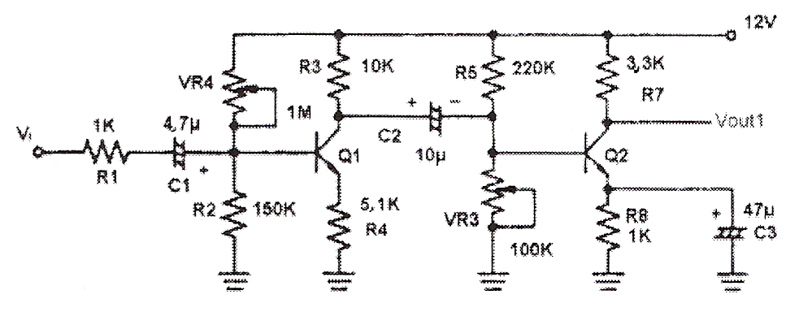
Schemat montażowy w programie Crocodile Clips v3.5 | Twój screen
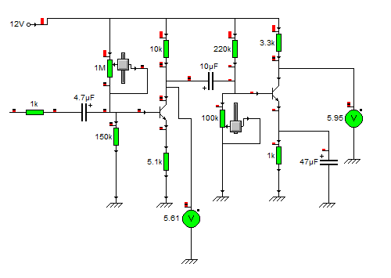
PROCEDURA
- Wykonać połączenia w programie Crocodile Clips v3.5 posługując się układem pomiarowym przedstawionym na rys. Rys. 7-1-3 i schematem montażowym. Doprowadzić napięcia stałe +12V z zasilacza o napięciu ustawionym na stałe.
- Dołączyć woltomierze mierzące napięcia U_{C1E1} i U_{C2E2}.
- Ustawić potencjometry VR4 i VR3 tak, aby oba napięcia Vc1 i Vc2 występujące na kolektorach tranzystorów Q₁ i odpowiednio Q₂ były równe Vcc/2 = 6 V.
- Do wyprowadzeń wejściowych IN doprowadzić z generatora funkcyjnego znajdującego się w menu/Add/signal generator sygnał sinusoidalny o częstotliwości 1 kHz. Do wyprowadzeń wyjścia OUT1 dołączyć oscyloskop.
5. Stopniowo zwiększać amplitudę sygnału sinusoidalnego aż do momentu, gdy przebieg wyświetlany przez oscyloskop jeszcze nie jest odkształcony.
6. Posługując się oscyloskopem (z ustawionym typem sygnału wejściowego AC — sygnał przemienny) zmierzyć i zapisać w tablicy 7-1-1 przebiegi napięć V_{IN}, V_{B1}, V_{C1}, V_{B2} i V_{OUT1}.
7, Odłączyć od układu kondensator C3 (47 μF). Powtórzyć krok 6 niniejszej procedury.
8. Dowolnie kręcąc potencjometrem VR4 (1 MΩ) zaobserwować, czy przebiegi napięć V_{B1}, V_{C1}, V_{B2} i V_{OUT1} będą się zmieniać.
9. Obliczyć wartości przedstawione poniższymi wzorami używając do tego wyników pomiarów wykonanych przy dołączonym kondensatorze C3, a znajdujących się odpowiednim polu tablicy 7-1-1.
Av1 = Vol/Vi1= V_{C1}/V_{B1=} ___________________
Av2 = Vo2/ Vi2 =V_{OUTI}/V_{B2} = ________________
Av = Av1*Av2 = V_{OUTI}/V_{B1} = ________________
Avs = V_{OUTI}/ V_{N} =__________________________
TABEA 7-1-1
C3 dołączony |  | C3 odłączony
V_{PP} | Przebieg screen | V_{PP} | Przebieg screen
 | 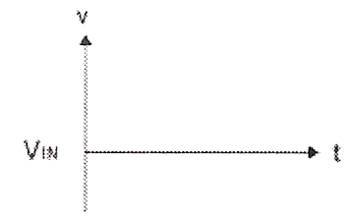
 | 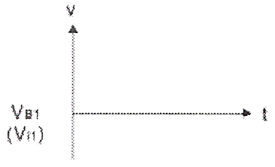
 | 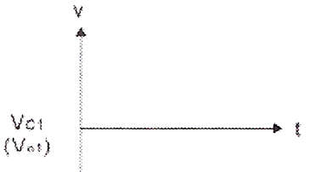
 | 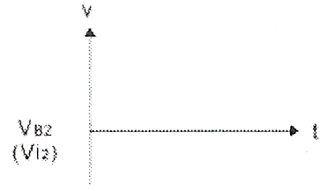
 | 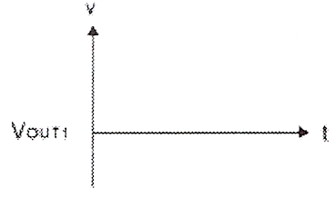
- Ze strony http://midzi.info/1peie.html wykonać ćwiczenia . Cel schemat oraz wnioski zapisz do zeszytu i w protokole lub zrób screeny z ekranu.
Kontakt z nauczycielem podczas konsultacji online ( harmonogram konsultacji – strona http://mechanik-namyslow.pl/zdalne-nauczanie.html) i konsultacji czasowych ŚR- 12:00 i 13:00, Czw-10:00
( harmonogram konsultacji – strona) http://mechanik-namyslow.pl/zdalne nauczanie.html: adres mailowy: zsm.nam.mieczyslaw.idzi@int.pl oraz komunikator w https://zoom.us/j/9405957640
- Termin odsłania pracy do 18-04-2020r

WNIOSKI

